DAFTAR PUSTAKA

Abidin, B., & Sujianto, F. Y., 2020, “Evaluasi Program Desa Mekarsari Jurnal Ilmu Administrasi Negara”. 16, 84–88.
Abidin, Zainal Ahmad, 2015, “ Kilat dan Mudah Hafal Juz Ammah”. Surabaya : Sabil
Abuddin, Nata, 2015, “Al Quran dan Hadis”. Jakarta : PT Raja Grafindo Persada
Ahsin, W, 2000, “Bimbingan Praktis Menghafal Al-Qur’an”. Jakarta: Bumi Aksara Alfabeta.
Al ‘itr, Nuruddin , 2020, “Ulum Karim” Damaskus : Percetakan Manfahah
Al-Qur’an, 2014 , “Al Karim” , Jakarta : Dicetak Percetakan Beras disahkan oleh Lajnah Tashih Kemenag RI
Anidi, 2017,”Evaluasi Program Pembelajaran”, Yogyakarta : Parama Publishing
Ansor , Ahmad , 2017, “ Ulum Al Quran” Jakarta : Rajawali Pres
Arifin, Zainal, 2014, “Evaluasi Pembelajaran : Prinsip, Teknik, Prosedur”. Bandung : Remaja Rosdakarya
Arikunto , Suharsimi Dan Cepi Safruddin Abdul Jabar. 2010. Evaluasi Program Pendidikan Pedoman Teoritis Praktis Bagi Praktisi Pendidikan. Jakarta : PT Bumi Aksara
Arikunto, Suharismi, 2019, “Dasar Dasar Evaluasi Pendidikan”. Jakarta : Bumi Aksara
Azmi, Fakhruddin, dan Sulidar, 2020 “Menelusuri Kehidupan Sosial, Budaya Dan Agama Masyarakat Di Kampung Kasih Sayang”. Medan : CV. Manhaji.
Bajuri, Imam Ibrahim , 2018, “Tuhfat Almurid fi Syarhi Nadhom Jauharoh Tauhid”. Bairut : Percetakan Darul Hidayah
Bukhari, Evi Mazidah, 2013, “Iktisāb Al-Lugah”, Malang : UIN Maulana Malik Ibrahim
Bungin, Burhan, 2010, “Analisis Data Penilitian Kualitatif”. Yogyakarta : Rajagrafindo Persada
Creswell, John, 2016, “Educational Research, Planning, Conducting, And Evaluating Quantitative And Qualitative (Helly Prajitno Soetjipto dan Sri Mulyantini Soetjipto, Penerjemah)”, Yogyakarta : Pustaka Pelajar.
Departemen Agama RI, 2007, “Al-Qur’an dan Terjemahannya”, Jakarta: Kementerian Agama.
Ghozali, Imam, 2018, “Ihya’ Ulumudin”. Yaman : Percetakan Darul Minhaj.
Haddad, Imam, 2020, “Risalatul Mu’Awanah wa Mudhoharoh”. Mesir : darul Fikr
Hamalik, Oemar, 2013, “Kurikulum dan Pembelajaran”. Jakarta : Bumi Aksara
Haryanto, 2020, ”Evaluasi Pembelajaran (Konsep Dan Manajemen)”, Yogyakarta : Uny Press.
Hasan, Said Hamid, “Evaluasi Kurikulum”, Bandung : Upi Dan Remaja Rosda Karya
Herry, Bahirul, 2012, “Agar Orang Sibuk Bisa Menghafal Al Quran”. Yogyakarta : ProYou.
Jaenudin, Amat, 2010, “Metode Penelitian Evaluasi Program”. Yogyakarta : Jurnal UNIDA Vol. 6 No 1
Juju, sudjana, 2008, “Evaluasi Progam Pendidikan Luar Sekolah”. Yogyakarta : Remaja Rosdakarya
Junanto, Subar & Asmaul Kusna, Nur Arini, 2018, “Evaluasi Program Pembelajaran di PAUD Inklusi dengan Model Context, Input, Process, and Product (CIPP)”, Journal of Disability Studies,5(2):180-194.
Mahmudi, Ihwan . 2011. “CIPP : Suatu Model Evaluasi Program Pendidikan”. Jurnal UNIDA Vol. 6 No 1
Maksum, Syukron, 2012, “Bukti Rahmat Ilahi Tidak Pernah Putus”. Medan : Percetakan Mutiara Media.
Margono, 2010, “Metodologi Penilitian Pendidikan”. Palangkaraya : Rineka Cipta
Marzuki, Imam Ahmad, 2022, “Nadhom Aqidatul Awwam” Surabaya : Percetakan Darul Hidayah
Meles, Mattew B Dkk, 1993, “ Analisis Data Kualitatif, Jakarta : UI-Press
Moelong, Lexi, 2017, “ Metodologi Penilitian Kualitatif”. Bandung : Remaja Rosdakarya
Mulyatiningsih, Endang, 2012, “Metodologi Penilitian Terapan” . Yogyakarta : Percetakan Alfabeta
Munawwir, Achmad Warson Dan Muhammad Fairuz. 2007. “Almunawwir Kamus Indonesia-Arab”. Surabaya : Pustaka Progresif
Munip, Abdul. 2018.” Penilaian Pembelajaran Bahasa Arab”. Yogyakarta : FITK Uin Sunan Kalijaga
Munjahid, 2007, “Strategi Menghafal Al Quran 10 Bulan Khatam”. Jakarta : Gema Insani Pres
Musfah, Jejen, 2023, “Kepimimpinan Pendidikan”, Jakarta : Prenada Media Group
Nasa’i , Imam, 2018, “ Tafsir Annasai “ Bairut : Darul Kutub Islamiyah
Nasution, S, 2012, “Kurikulum dan Pengajaran”. Jakarta : Percetakan Bumi Aksara
Nawawi, Imam, 2018, “Al itqon fi ulum Al Quran” Damasqus : Darul Fikr
Prastowo, Andi, 2016, “Metode Penilitian Kulaitatif Dalam Prespektif Rancangan Penilitian”. Gorontalo : Ar Ruzz Media
Qardhawi, Yusuf, 2022, “Berinteraksi dengan Al-Qur’an”, Jakarta: Gema Insani Press.
Sa’dullah, 2008, “ Cara Cepat Menghafal Al Quran”. Jakarta: Gema Insani Pres
Sayyid Muhammad Haqi An Nazili, 2019, “Keutamaan Dan Faedah Membaca Al-Qur’an.
Stufflebeam, D. L., 2017, “The Cipp Model For Evaluation. In The Cipp Model For Evaluation”.
Sufflebeam, Daniel L, 1983, “Educational Evaluation And Decision Making Itasca”, Illionis : Peacock Publisher, Inc
Sugiyono, 2014, “Metode Penelitian Manajemen”. Bandung : Alfabeta.
Sugiyono, 2017, “Metode Penelitian Kuantitatif, Kualitatif, dan R&D”. Bandung : Alfabeta.
Suharso dan Ana Retnoningsih, 2012, “Kamus Besar Bahasa Indonesia Edisi Lux.” Semarang : CV Widya Karya
Suryadin, Asyraf , Sari, Purnama, dan Nurfitriani, 2022, “Evaluasi Program Model CIPP (Context, Input, Process, and Product) antara Teori dan Praktiknya” .Yogyakarta : Percetakan Samudra Biru.
Sutikno, Sobri, 2014, “Pemimpin dan Kepimimpinan”. Salatiga : Penerbit Holistica.
Widya, Hanata, 2017, “Pengelolaan Pembelajaran tahfidzul Qur’an (Menghafal Al Qur’an) Di Pondok Pesantren Al Husain Magelang”, Jurnal Pesantren Vol 6 Nomer 2
Yayan, Fauzan, 2014, “ Quantum Tahfidh”. Yogyakarta : Erlangga
Yoga, Bakti, 2017, “Evaluasi Program Model CIPP Pada Proses Pembelajaran IPA” Jurnal Inovasi Pendidikan Fisika dan Riset Ilmiah Vol. 1, No. 2

LAMPIRAN-LAMPIRAN

Lampiran 1. Pedoman Wawancara
Wawancara dalam penilitian ini dilakukan terhadap beberapa responden, antara lain :
- Instrumen wawancara dengan Kepala Pondok
Komponen | Aspek Yang Dievaluasi | Indikator
Evaluasi Konteks | Progam | Perencanaan progam unggulan tahfidh Al-Qur’an oleh kepala pondok
 |  | Pengawasan pelaksanaan progam tahfidh Al-Qur’an oleh kep
 |  | Penentuan kurikulum progam unguulan tahfidh Al-Quran oleh kepala pondok
 |  | Komitmen terhadap peningkatan mutu program unggulan tahfidh Al-Qur’an oleh kepala pondok
 | Lingkungan | Lingkungan pesantren yang efektif untuk pengembangan progam tahfidh Al-Qura’an
 |  | Lingkungan pesantren yang bisa digunakan untuk tahfidh camp
 |  | Lingkungan pesantren yang mendukung dalam pemerolehan hafalan baru.
 | Tujuan | Penetapan tujuan program unggulan tahfidh Al-Qur’an yang spesifik dan akuntabel (dapat diukur) oleh kepala pondok
 |  | Tujuan progam unggulan tahfidh adalah santri bisa menghafalkan Al Quran 30 jus dengan lancar
 |  | Tujuan progam unggulan tahfidh adalah santri bisa menghafalkan Al Quran 30 jus sesuai dengan qoidah tajwid
 | Profil Tentor | Penetapan persaratan ustad yang mengajar diprogam unggulan tahfidh Al Qur’an oleh kepala pondok
 |  | Peningkatkan profesionalitas ustad yang mengajar di progam unggulan tahfidh oleh Kepala Pondok
 |  | Pengadaaan pelatihan untuk menunjang kemampuan ustad yang mengajar di progam unggulan tahfidh oleh kepala pondok
Komponen | Aspek Yang Dievaluasi | Indikator
 |  | Pengawasan kemampuan ustad ketika mengajar progam unggulan tahfidh sesuai dengan pedagogi yang baik oleh kepala pondok
 |  | Penetapan ustad yang mengajar diprogam unggulan tahfidh berasal dari pondok pesantren yanbuul quran qudus atau lulusan pondok pesantren tahfidh yang lain
Evaluasi Input | Santri | Pemberian motivasi yang diberikan kepada santri yang berprestasi oleh kepala pondok
 |  | Penanganan santri yang kurang minat dalam mengikuti prgram unggulan tahfidh Al Quran oleh kepala pondok
 |  | Keaadaan Santri ketika mengikuti progam tahfidh Al Quran
 |  | Santri mempunyai minat yang kuat untuk mengikuti program unggulan tahfidh
 |  | Santri sudah dapat menulis, dan membaca huruf arab
 | Kurikulum | Penyusunan kurikulum program unggulan tahfidh Al Quran oleh kepala Pondok
 |  | Pelaksanaan evaluasi metode Yanbu’a dalam peningkatan percepatan hafalan santri oleh kepala pondok
 |  | Penetapan isi dari kurikulum progam unggulan tahfidh Al-Qur’an oleh kepala pondok
 |  | Penentuan target santri yang mengikuti progam unggulan tahfidh Al Quran oleh kepala pondok
 | Sarana pembelajaran | Pengadaan Al Quran sesuai dengan jumlah santri untuk mendukung progam unggulan tahfidh oleh kepala pondok
 |  | Pengadaan buku ajar Yanbu’a sesuai dengan jumlah santri untuk mendukung progam unggulan tahfidh oleh kepala pondok
Evaluasi Proses | Pelaksanaan Progam | Pengawasan pelaksanaan metode program tahfidh oleh kepala pondok
 |  | Pengawasan penggunaan media yang tepat dalam pelaksanaan program unggulan tahfidh Al Quran oleh kepala pondok
Komponen | Aspek Yang Dievaluasi | Indikator
 |  | Pemenuhan kebutuhan ustad dalam pelaksanaan program unggulan tahfidh oleh kepala pondok
 |  | Pengawasan kepada ustad dalam melaksanakan pembelajaran tahfidh sehingga santri aktif dalam menghafalkan oleh kepala pondok
 |  | Pengawasan kepada ustad dalam merencanakan pembelajaran seperti silabus dan RPP yang dibuat sebelum pembelajaran tahfidh oleh kepala pondok
 |  | Pengawasan kepada ustad dalam melaksanakan progam pembelajaran tahfidh sesuai dengan jadwal yang ditentukan oleh kepala pondok
 |  | Penyesuaian waktu yang telah disediakan dalam pelaksanaan program unggulan sudah cukup untuk menyelesaikan target dan tujuan oleh kepala pondok
 |  | Penyesuaian pelaksanaan program unggulan tahfidh Al Quran dengan kondisi fisik siswa pada saat belajar oleh kepala pondok
 |  | Penetapan bentuk penilaian progam unggulan tahfidh Al Quran oleh kepala pondok
 |  | Penetapan nilai KKM unggulan tahfidh Al Quran oleh kepala pondok
Evaluasi Output dan Hasil | Target Progam | Pengawasan hafalan santri setiap semester oleh kepala pondok
 |  | Pengawasan hasil belajar santri dalam mengikuti program unggulan tahfidh Al Quran, yang dapat menghafalkan Al Quran 30 Jus dengan lancar dan benar sesuai dengan qoidah tajwid

- Instrumen wawancara dengan kordinator progam unggulan tahfidh Al Quran
Aspek | Indikator
Pelaksanaan program unggulan Tahfidh Al Quran | Pengklasifikasian kemampuan santri pada program unggulan tahfidh Al Quran oleh kordinator tahfidh
 | penjadwalan program unggulan tahfidh Al Quran oleh kordinator tahfidh
 | Pelaksanaan kualifikasi khusus untuk para ustad yang mengajar di program unggulan tahfidh Al Quran oleh kordinator tahfidh
 | Penetapan kurikulum yang digunakan di program unggulan tahfidh Al Quran oleh kordinator tahfidh
 | penetapan pembuatan silabus oleh kordinator tahfidh
 | Pelaksanaan metode percepatan yang digunakan untuk menunjang hafalan santri pada progam tahfidh Al Quran oleh kordinator tahfidh
 | Pengamatan minat siswa dalam mengikuti program unggulan tahfidh Al Quran oleh kordinator tahfidh
 | Pelaksanaan evaluasi untuk mencari kendala yang ditemukan dalam pelaksanaan program unggulan tahfidh Al Quran oleh kordinator tahfidh

- Instrumen wawancara dengan ustad progam unggulan tahfidh Al Quran
Aspek | Indikator
Pelaksanaan program unggulan Tahfidh Al Quran | Penerapan metode yang digunakan di program unggulan tahfidh Al Quran
 | Pemilihan metode penunjang hafalan santri dalam proses pembelajaran pada progam tahfidh Al Quran oleh ustad.
 | penerapan metode penunjang hafalan santri dalam proses pembelajaran pada progam tahfidh Al Quran oleh ustad.
 | Pelaksanaan evaluasi metode yang digunakan pada progam unggulan tahfidh Al Quran oleh ustad

Aspek | Indikator
 | Pelaksanaan evaluasi dan mencari kendala apa yang ditemukan pada proses pembelajaran progam unggulan tahfidh Al Quran oleh ustad
 | Pemanfaatan sarana pembelajaran yang telah disediakan oleh pondok oleh ustad
 | Penetapan target yang harus dicapai santri dalam setiap pertemuan oleh ustad

- Instrumen wawancara dengan santri kelas XII Mipa 2
Aspek | Indikator
Pelaksanaan program unggulan tahfidh Al Quran | Waktu belajar membaca Al Quran dan menghafalkan Al Quran
 | Kepuasan santri dalam mengikuti progam unggulan tahfidh Al Quran
 | Ketertarikan santri dalam mengikuti progam unggulan tahfidh Al Quran
 | Kesulitan yang dirasakan oleh santri dalam mengikuti progam unggulan tahfidh Al Quran
 | Jumlah perolehan hafalan santri yang dihafalkan ketika pembelajaran tahfidh dalam satu pertemuan
 | Bentuk materi yang disampaikan diprogam unggulan tahfidh kepada santri
 | Kemampuan ustad dalam mengajar Al Quran di progam tahfidh Al Quran
 | Kendala yang dihadapi dalam proses pembelajaran tahfidh oleh santri
 | Bentuk metode hafalan yang digunakan dalam pembelajaran tahfidh
 | Dauroh Al Quran sebagai penunjang hafalan santri
 | Progam tahfidh Al Aquran sebagai penunjang hafalan santri

Lampiran 2. Pedoman Observasi

- Identitas Observasi
- Pondok Pesantren yang diamati :
- Hari/Tanggal :
- Waktu :
- Aspek-aspek yang diamat
- Konteks meliputi progam, lingkungan, dan tujuan.
No | Aspek yang diamati | Skor
 |  | 1 | 2 | 3 | 4
A | Progam
1 | Perencanan program unggulan tahfidz oleh kordinator progam unggulan tahfid Al Quran
2 | Perencanaan progam murajaah hafaln oleh kordinator progam unggulan tahfidh
3 | Perencanaan progam kelipatan hafalan oleh kordinator progam unggulan tahfidh
4 | Perencanaan penilaian oleh kordinator progam unggulan tahfidh Al Quran
Jumlah Skor perolehan
Jum Skor Total
B | Lingkungan
1 | Dukungan lingkungan pesantren terhadap progam unggulan tahfidh Al Quran
2 | Dukungan lingkungan pesantren terhadap perolehan hafalan baru
3 | Dukungan lingkungan pesantren terhadap murajaah hafalan Al-Qur’an
4 | Dukungan lingkungan pesantren terhadap kegiatan kelipatan hafalan Al Quran
Jumlah Skor perolehan
Jum Skor Total
C | Tujuan
1 | Penetapan tujuan hafalan santri 30 juz oleh kordinator progam unggulan tahfidh Al Quran
2 | Penetapan tujuan hafalan santri 30 juz dengan lancar oleh kordinator progam unggulan tahfidh Al Quran
3 | Penetapan tujuan hafalan santri 30 juz dengan fasih oleh kordinator progam unggulan tahfidh Al Quran
4 | Penetapan tujuan hafalan santri 30 juz sesuai dengan qaidah tajwid dan ilmu Al Quran oleh kordinator progam unggulan tahfidh Al Quran
Jumlah Skor perolehan
Jum Skor Total

Keterangan
D = < 4 Kurang Baik
C = 5-8 Cukup
B = 9-12 Baik
A = 13-16 Sangat Baik
- Input meliputi profil ustad, santri, kurikulum, dan sarana pembelajaran.
No | Aspek yang diamati | Skor
 |  | 1 | 2 | 3 | 4
A | Profil Ustad
1 | Kefasihan dan kelancaran ustad dalam hafalan Al-Quran\
2 | kreatifitas dan inovatif ustad dalam dalam mengajarkan Al Quran
3 | Teknik mengajar yang bagus dimiliki oleh ustad sesuai dengan teori pedagogi
4 | Lulusan pondok pesantren khusus yanbu’ atau pondok Al Quran yang lain sebagai ustad di progam unggulan tahfidh Al Quran
Jumlah Skor perolehan
Jum Skor Total
B | Santri
1 | Minat yang kuat santri untuk mengikuti program unggulan tahfidh
2 | Dasar ilmu tajwid yang dimiliki oleh santri sebelum mengikuti progam unggulan tahfidh
3 | Kemampuan santri menulis tulisan Arab dengan baik dan benar sebelum mengikuti progam tahfidh
4 | Kemampuan santri dalam membaca Al-Qur’an dengan lancar sebelum mengikuti progam unggulan tahfidh
Jumlah Skor perolehan
Jum Skor Total
C | Kurikulum
1 | Penetapan prosedur penyusunan kurikulum progam unggulan tahfidh Al Quran oleh kordinator progam unggulan tahfidh Al Quran
2 | Penetapan isi materi kurikulum progam unggulan tahfidh Al Quran oleh kordinator progam unggulan tahfidh Al Quran
3 | Penetapan materi penunjang dalam kurikulum progam unggulan tahfidh Al Quran oleh kordinator progam unggulan tahfidh Al Quran
4 | Penetapan nilai nilai Al Quran pada santri sebagai bagian dari kurikulum progam unggulan tahfidh Al Quran oleh kordinator progam unggulan tahfidh Al Quranggggg
Jumlah Skor perolehan
Jum Skor Total
D | Sarana Pembelajaran
1 | Lembaga sudah menetapkan model Al Quran yang digunakan untuk menghafalkan.
2 | Lembaga telah menyediakan kebutuhan Al-Quran sesuai dengan jumlah santri untuk menghafalkan.
3 | Lembaga sudah menetapkan kitab Yanbu’a sebagai penunjang hafalan santri untuk menghafalkan Al-Quran
4 | Lembaga telah menyediakan kebutuhan kitab Yanbu’a sesuai dengan jumlah santri untuk penunjang hafalan
Jumlah Skor perolehan
Jum Skor Total

Keterangan
D = < 4 Kurang Baik
C = 5- 8 Cukup
B = 9-12 Baik
A = 13-16 Sangat Baik

- Proses meliputi pelaksanaan progam.
No | Aspek yang diamati | Skor
 |  | 1 | 2 | 3 | 4
Progam Pembelajaran
1 | Penetapaan pelaksanan pembelajaran tahfidh oleh kordinator progam unggulan tahfidh Al Quran
2 | Penetapan Jadwal pelaksanaan progam tahfidh tahfidh oleh kordinator progam unggulan tahfidh Al Quran
3 | Perencanaan perangkat pembelajaran seperti silabus dan RPP oleh ustad sebelum melaksanakan pembelajaran tahfidh Al Quran
4 | Pelaksanaan pembelajaran tahfid Al Quran yang menyenangkan yang dilakukan oleh ustad untuk menunjang keaktifan santri dalam menghafalkan
5 | Pelaksanaan pembelajaran tahfidh Al Quran dengan mengunakan media belajar yang dilakukan oleh ustad untuk menunjang keaktifan santri dalam menghafalkan
6 | Pelaksanaan penilaian mingguan yang dilaksanakan oleh ustad untuk mengetahui perkembangan hafalan santri
7 | Pelaksanaan penilaian bulanan yang dilaksanakan oleh ustad untuk mengetahui perkembangan hafalan santri
8 | Pelaksanaan penilaian semesteran yang dilaksanakan oleh ustad untuk mengetahui perkembangan hafalan santri
9 | Pelaksanaan penilaian tahunan yang dilaksanakan oleh ustad untuk mengetahui perkembangan hafalan santri
10 | Penggunaan buku prestasi untuk mendokumentasikan prestasi santri
11 | Penguunaan buku prestasi santri untuk mengetahui proges hasil belajar santri
Jumlah Skor perolehan
Jum Skor Total

Keterangan :
D = <11 Kurang Baik
C = 12-22 Cukup
B = 23-33 Baik
A = 34-44 Sangat Baik
- Produk meliputi tujuan
No | Aspek yang diamati | Skor
 |  | 1 | 2 | 3 | 4
Pencapaian Target
1 | Kecakapan santri dalam membaca Al Quran 30 juz bi nadhor dengan lancar dan fasihh
2 | Kelancaran santri dalam menghafalkan Al-Qur’an 30 juz dengan fasih
3 | Kelancaran santri dalam meghafalkan Al-Qur’an 30 juz dengan mutqin dan sesuai dengan qoidah tajwid
4 | Kecakapan santri dalam melaksanakan samaan Al-Quran 30 juz dengan mutqin dan sesuai dengan qoidah tajwid
Jumlah Skor perolehan
Jum Skor Total

Keterangan
D = < 4 Kurang Baik
C = 5-8 Cukup
B = 9-12 Baik
A = 13-16 Sangat Baik

Lampiran 3. Lembar Observasi

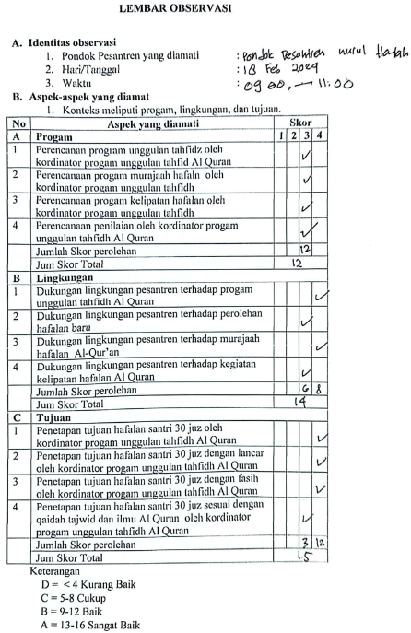
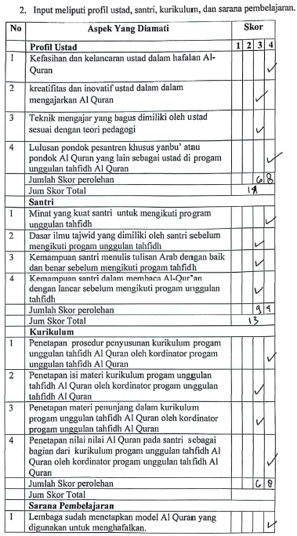
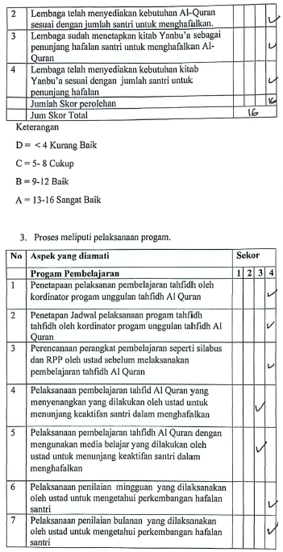
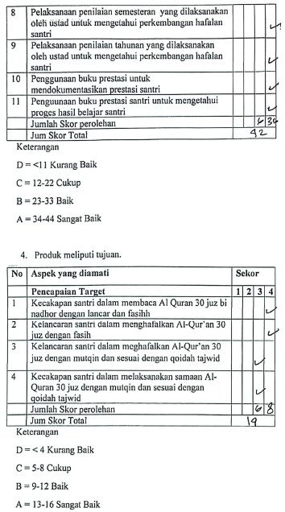
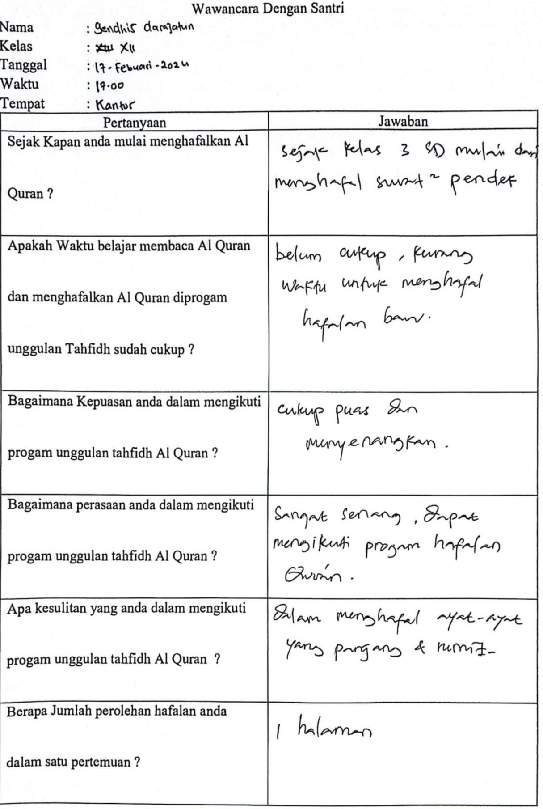

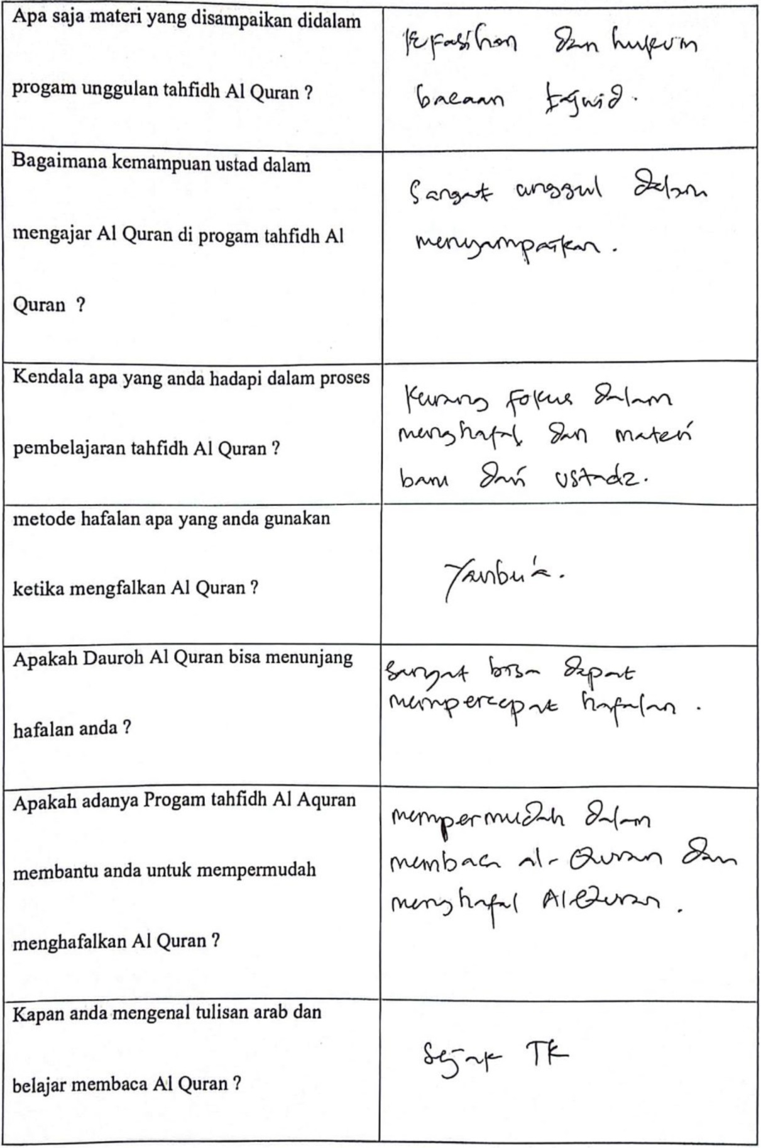

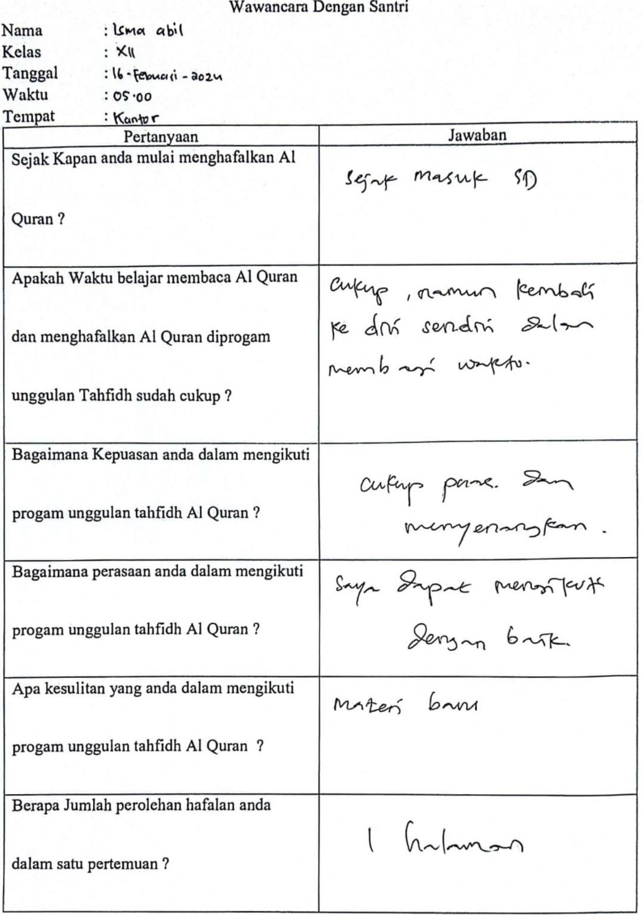

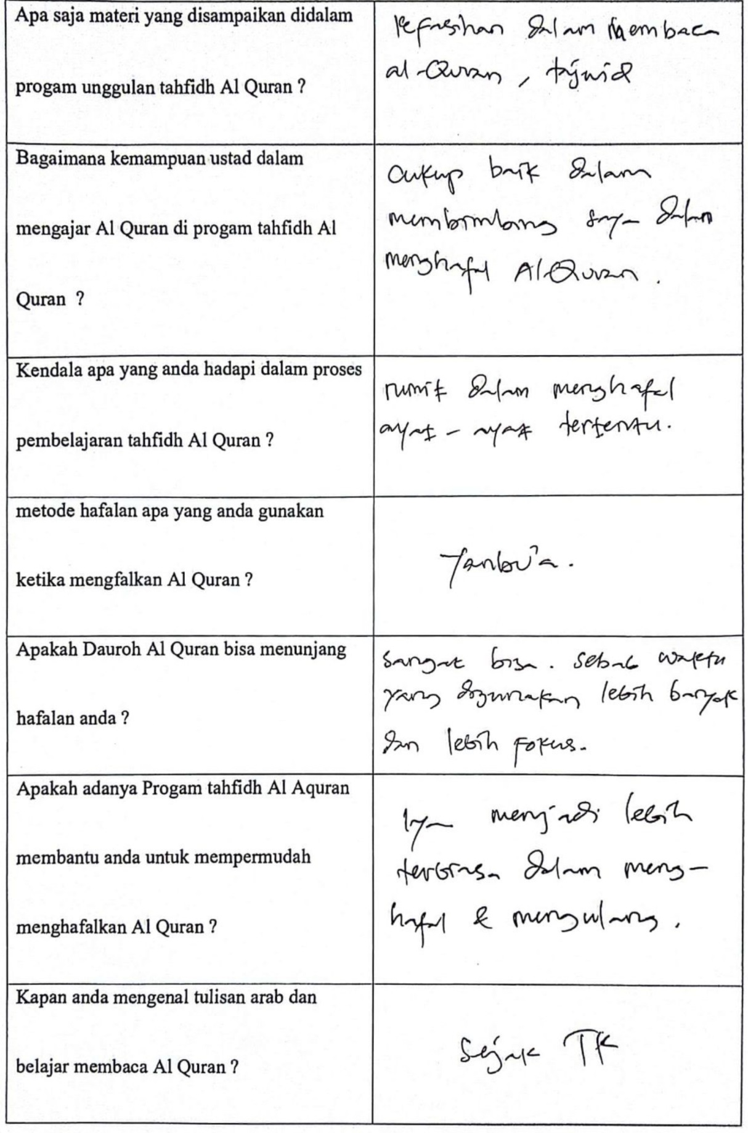

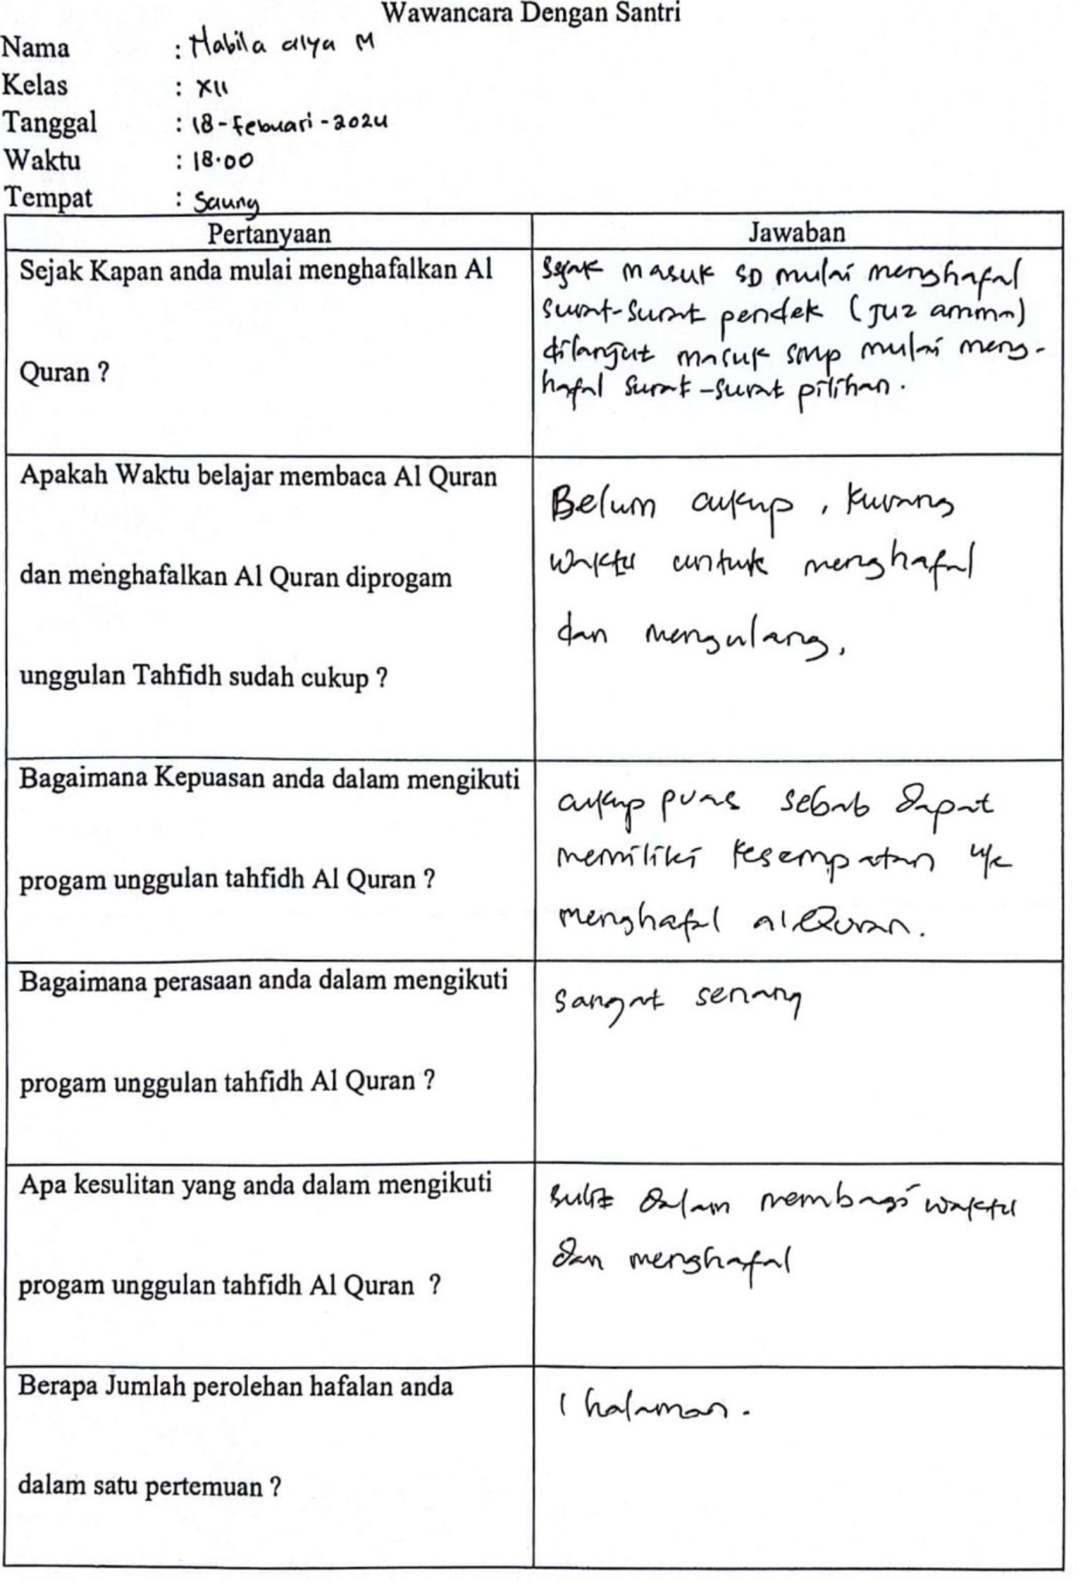

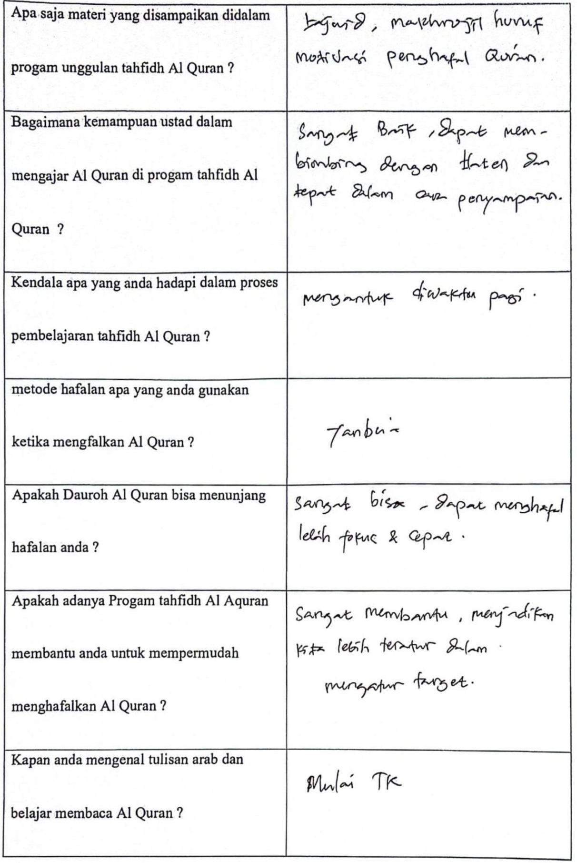

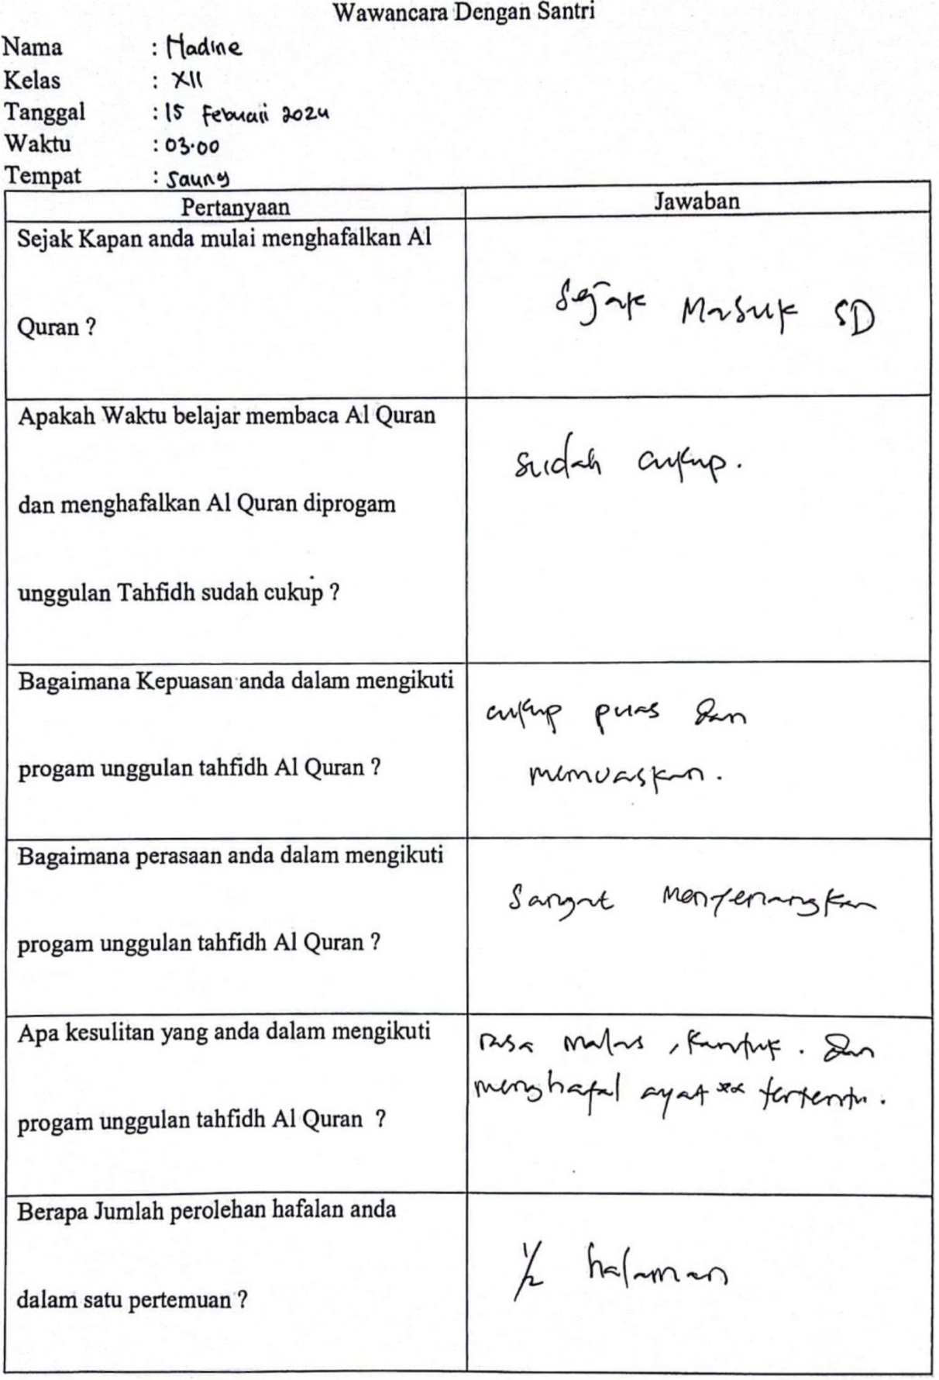

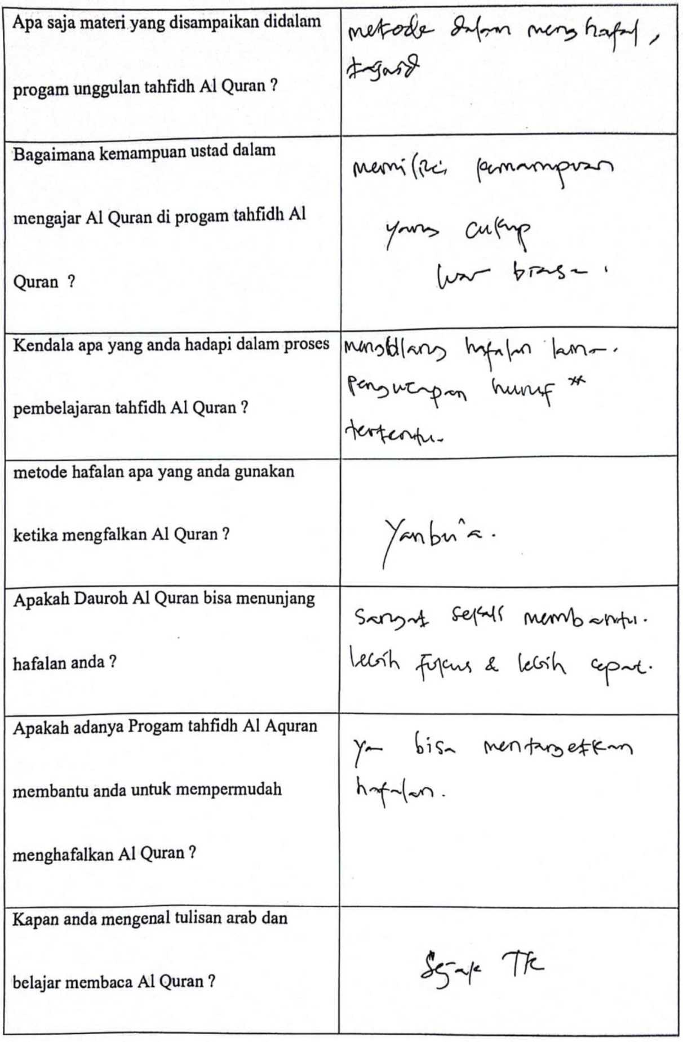

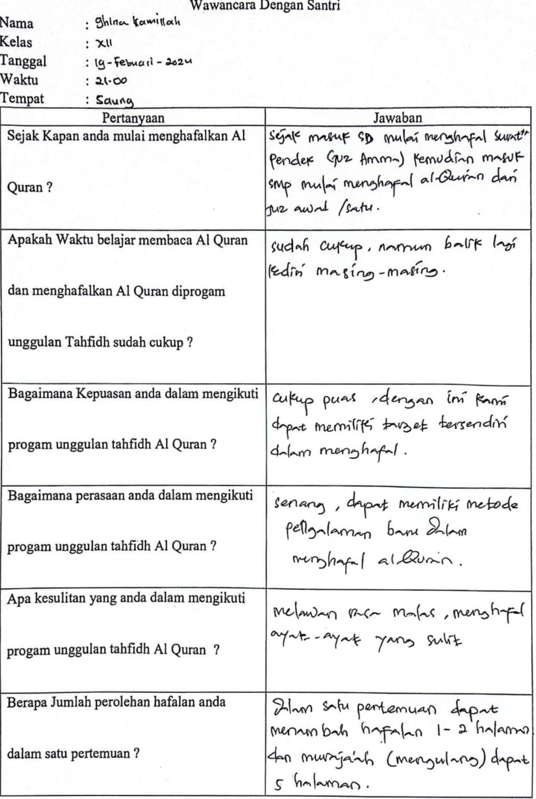

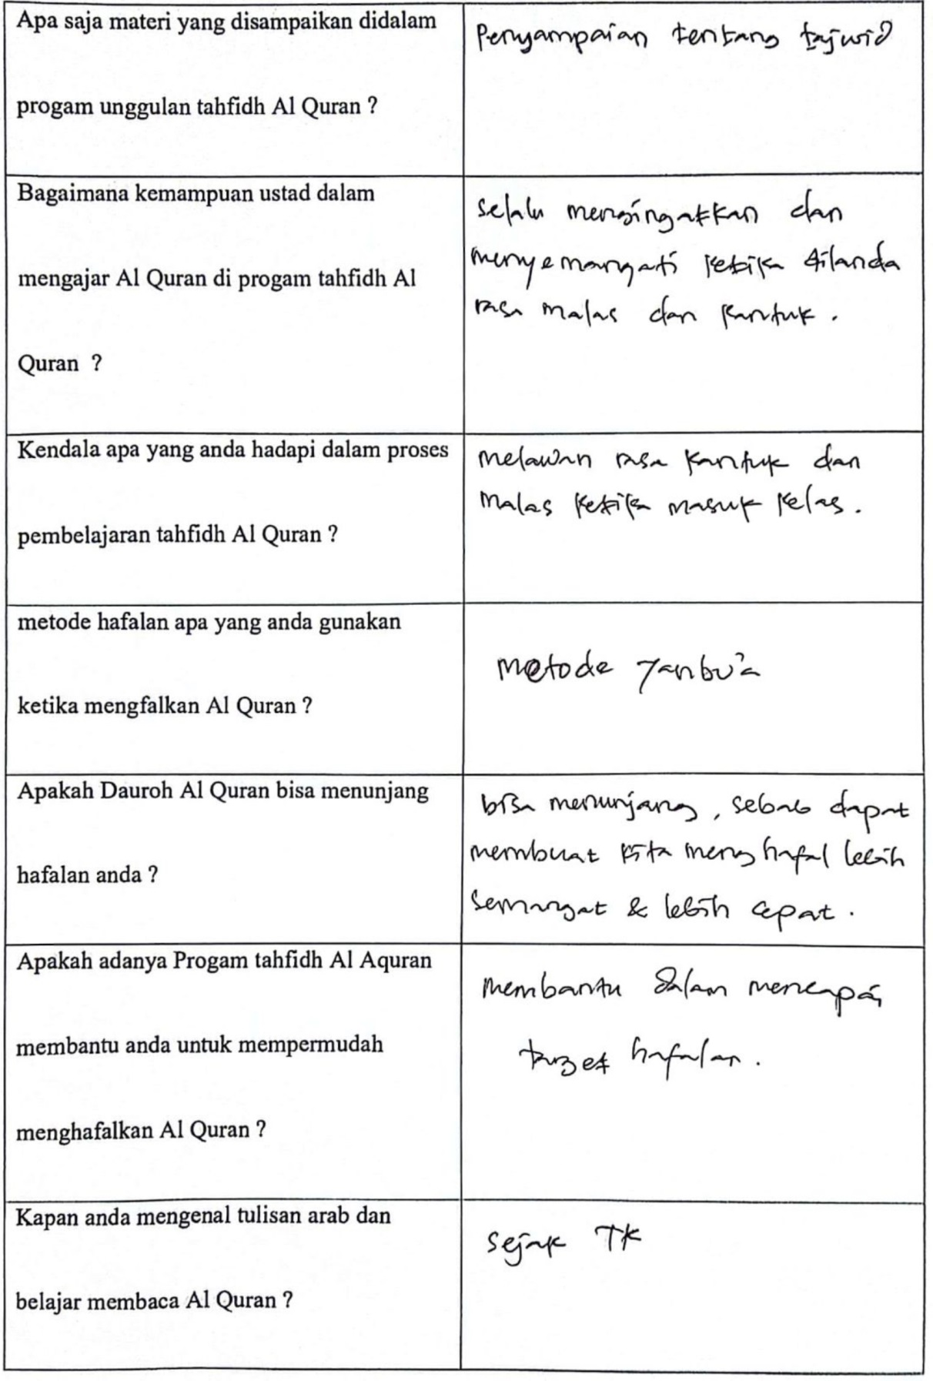

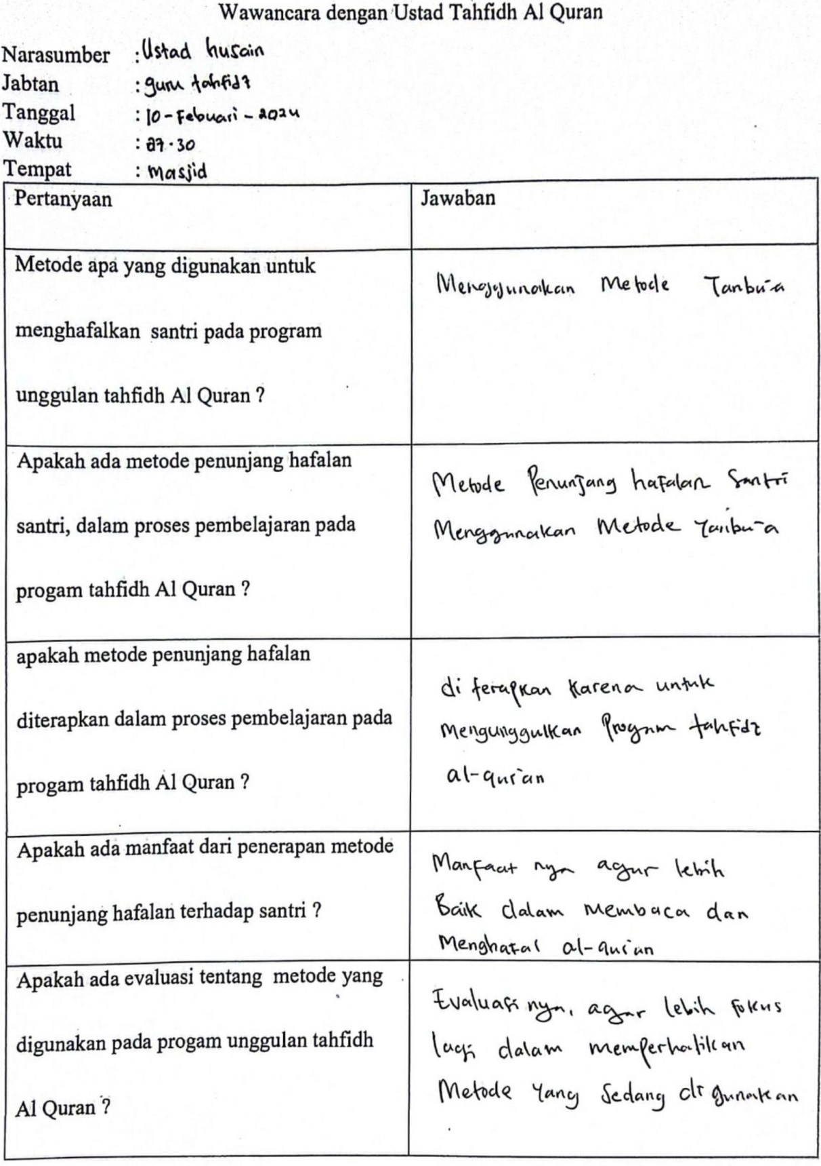

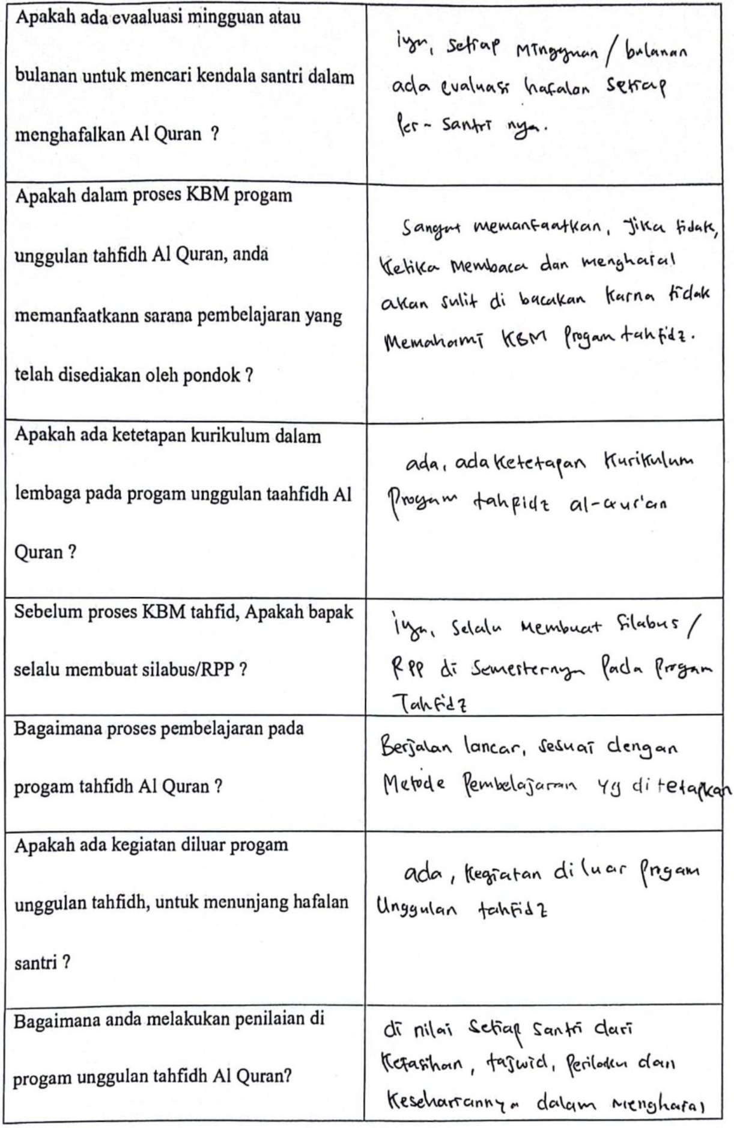

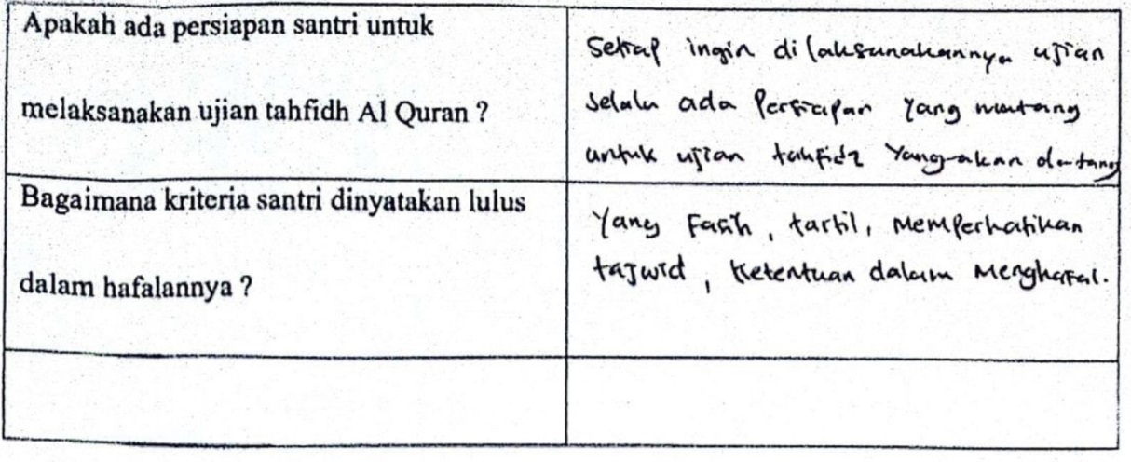

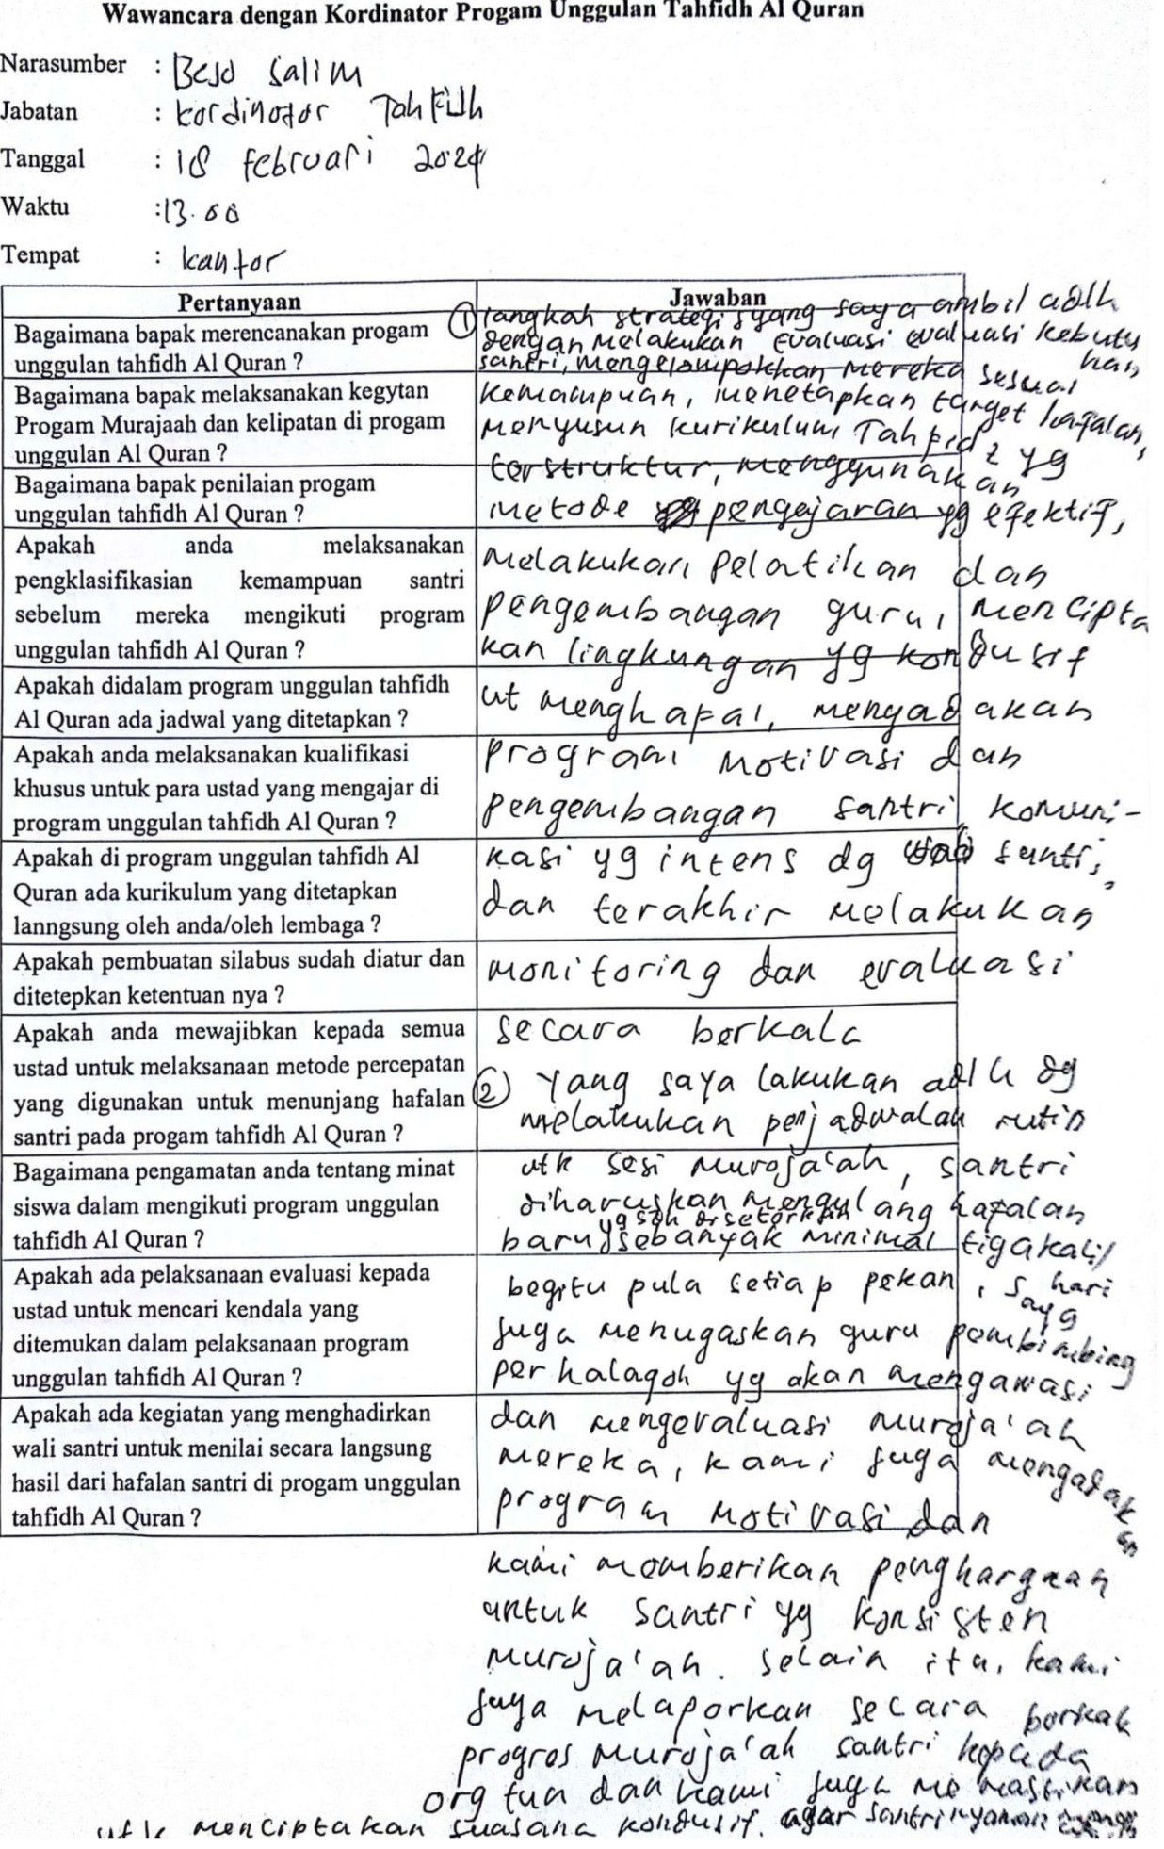
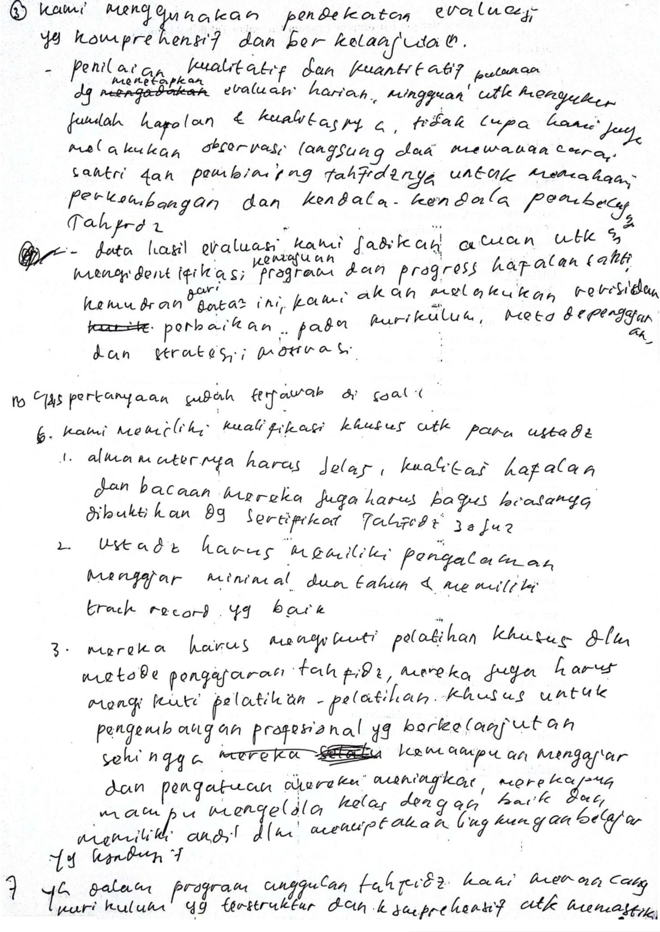

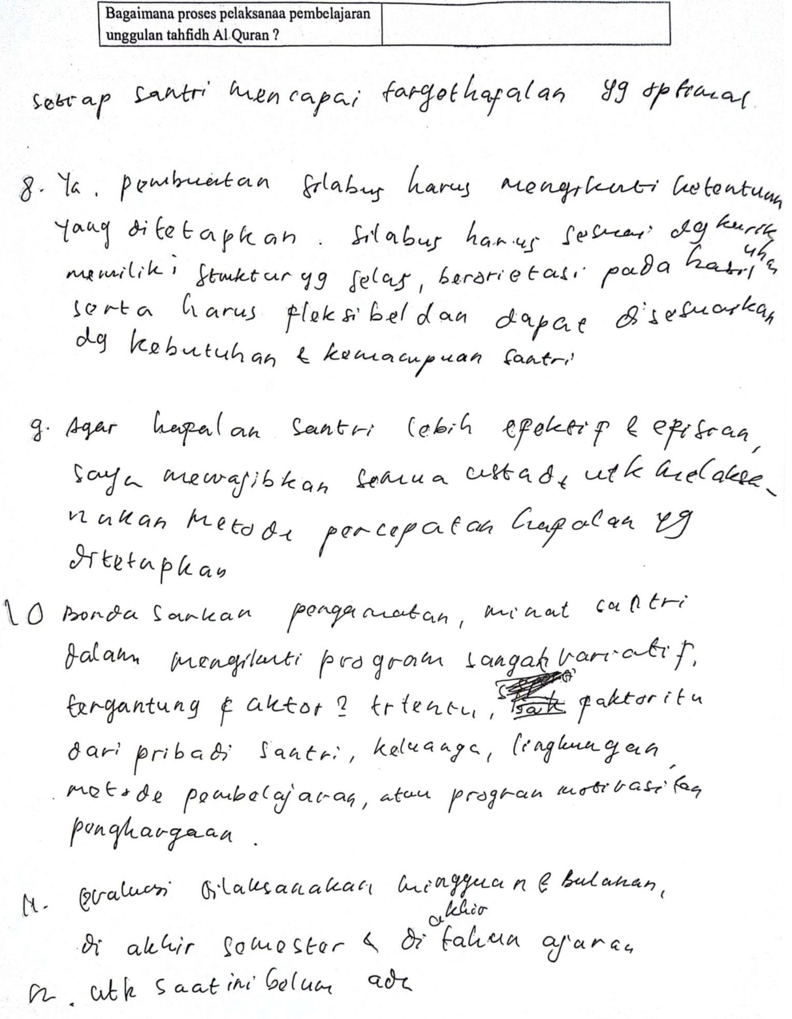

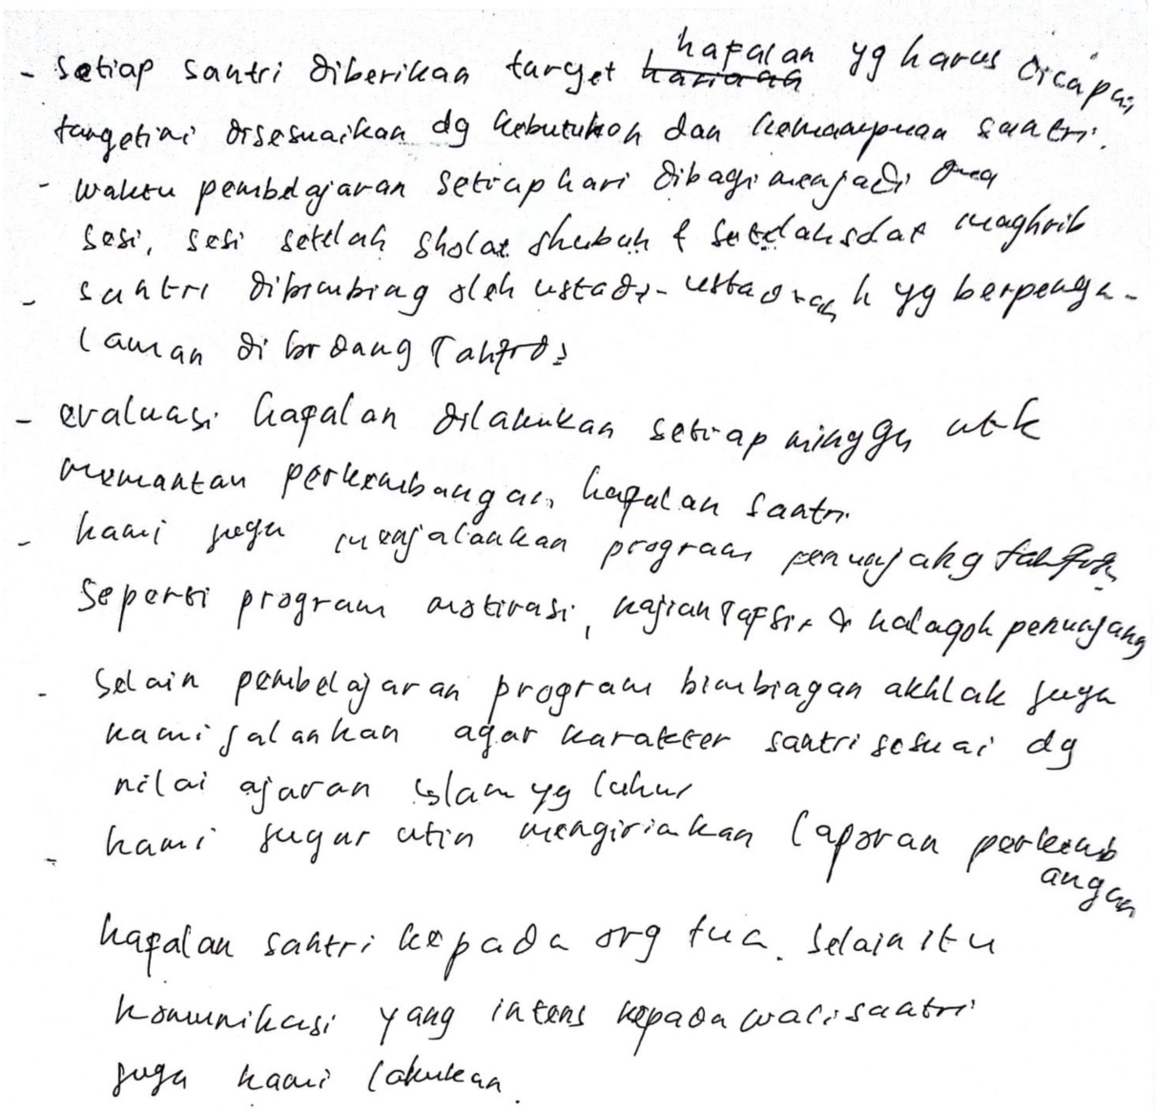

Lampiran 4. Photo Dokumentasi

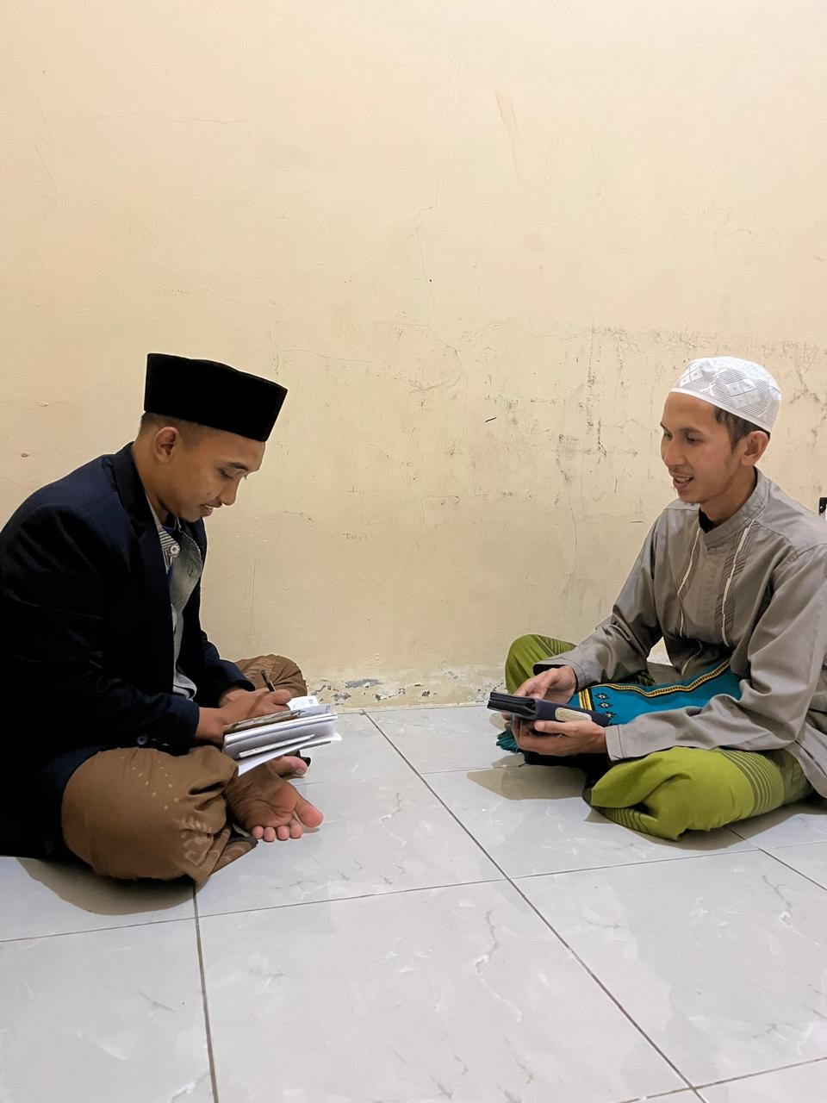
Wawancara dengan Ustad Tahfidh

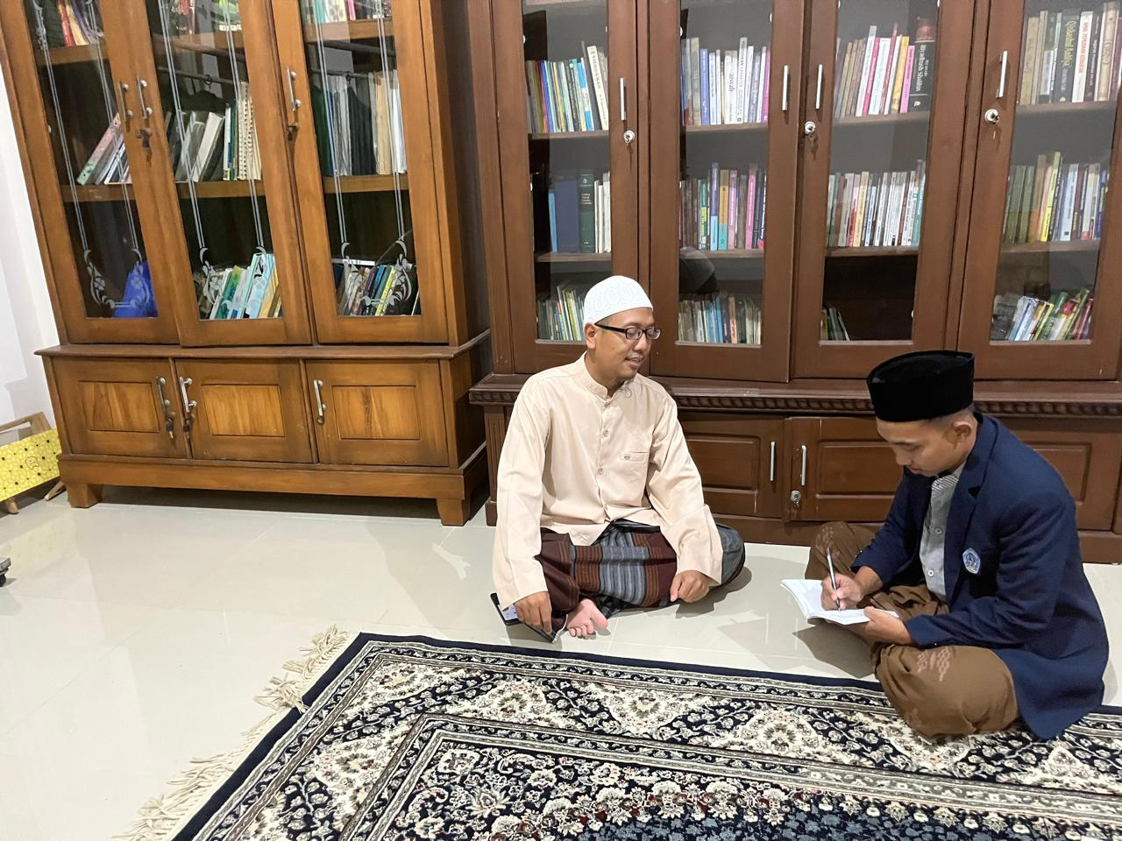
Wawancara dengan Kordinator Tahfidh

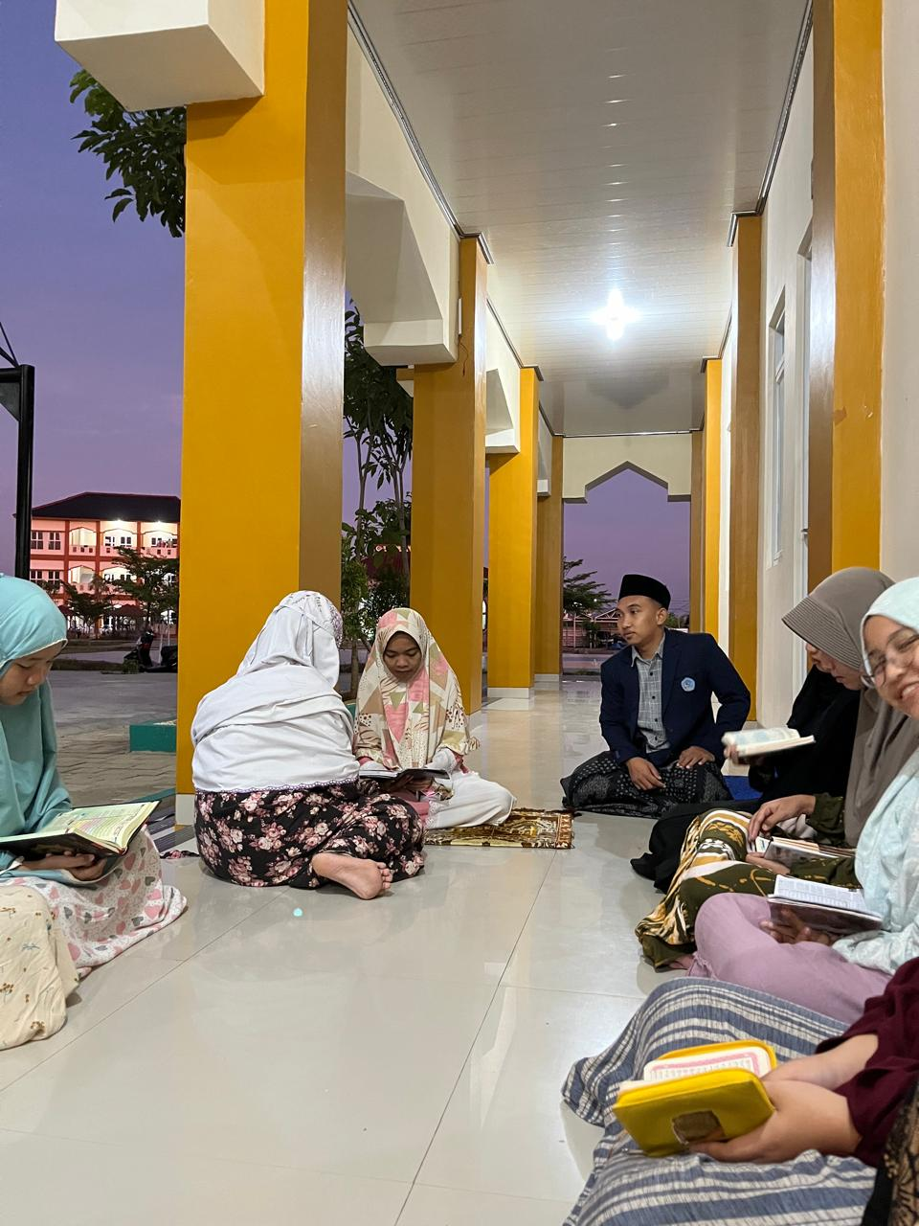
Observasi Samaan Al Quran

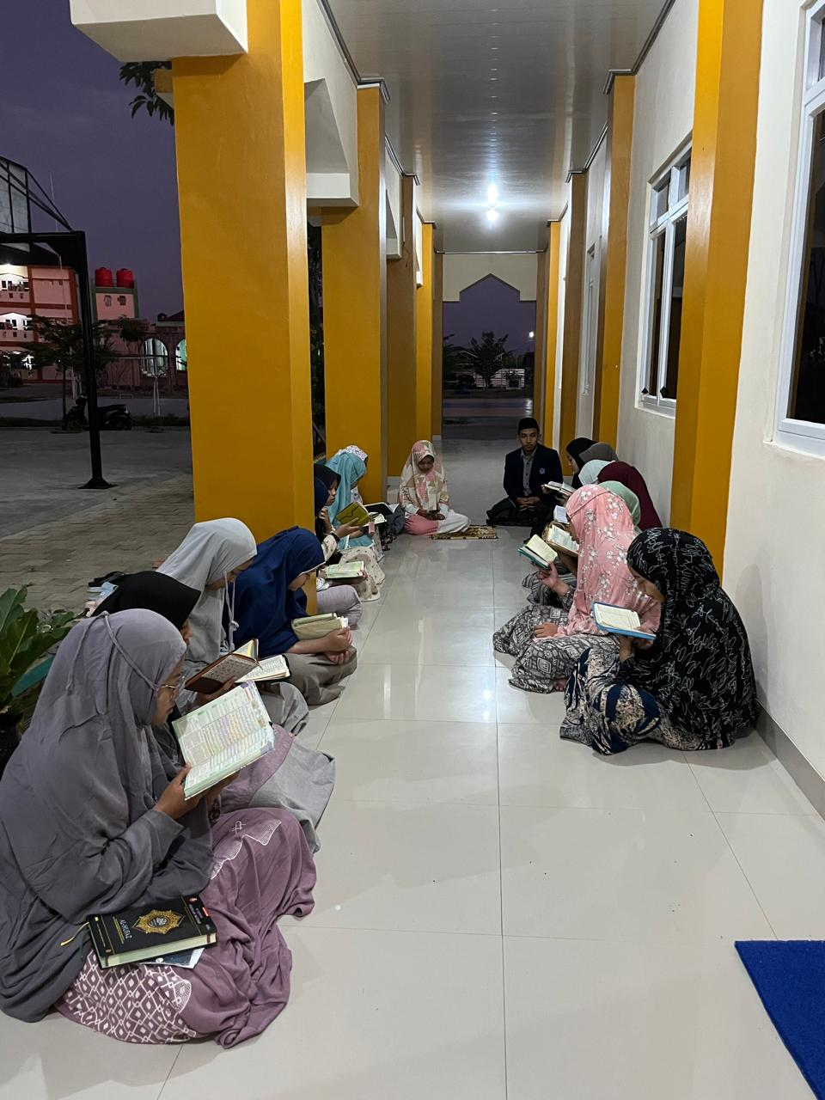
Observasi Pembelajaran Progam Unggulan Tahfidh Al Qura’an

